窗帘按房间窗位定制，怎样把尺寸、选配、报价和分件交付对应起来｜云上订货系统
一套住宅的客厅东窗宽2米、高2.5米，主卧南窗宽1.5米、高2.2米。两扇窗都选米白全棉和窗帘杆，但报价分别是460元与324元。如果门店只记“同款窗帘两件”，加工商不知道哪件裁给哪扇窗，仓库首批只发一件时也不知道发哪件。窗帘定制的最小管理单元应是“房间＋窗位＋一次确认的参数组合”，而不是商品名称。本文沿一笔本地演示订单的真实参数快照和出库页面，说明怎样把量尺、选配、计价、客户确认与分件交付串成一条可核对的业务链；截图能证明的仅是页面所示参数和订单动作，量尺、裁剪及安装仍需现场人员负责。

先把窗位、尺寸口径和这一件的范围约定清楚
量尺前先给每扇窗一个不会重复的名称，例如“客厅东窗”“主卧南窗”，并记录客户地址、楼层、房间、洞口照片、测量人和日期。宽高到底是洞口尺寸、成品尺寸还是用于计价的输入尺寸，必须在确认单中说清；窗帘是否需要离地余量、遮光边、轨道弯角和窗帘盒避让，也会影响加工。客户只发一张没有参照物的照片时，销售可以先做估价，但不能把估算值直接作为裁剪尺寸。复尺与客户确认是加工前的闸门，尤其窗户尚未完工或地面高度可能变化时，应等现场条件具备再锁尺寸。
“一件”包含什么也要明确。是只卖帘布，还是包括纱帘、轨道、挂钩、安装和上门测量？如果客户要完整窗位方案，配件和服务必须进入报价或明确另计，不能让客户以为460元含安装，仓库却只备一块帘布。本篇示例将每个窗位作为一条定制明细，具体价格来自演示订单；企业真实报价还应区分面料用量、加工、辅料、轨道、安装和运输。电动轨道涉及电源位置、承重与电机兼容性，须由供方确认，不能由一个下拉选项自动保证安装适配。
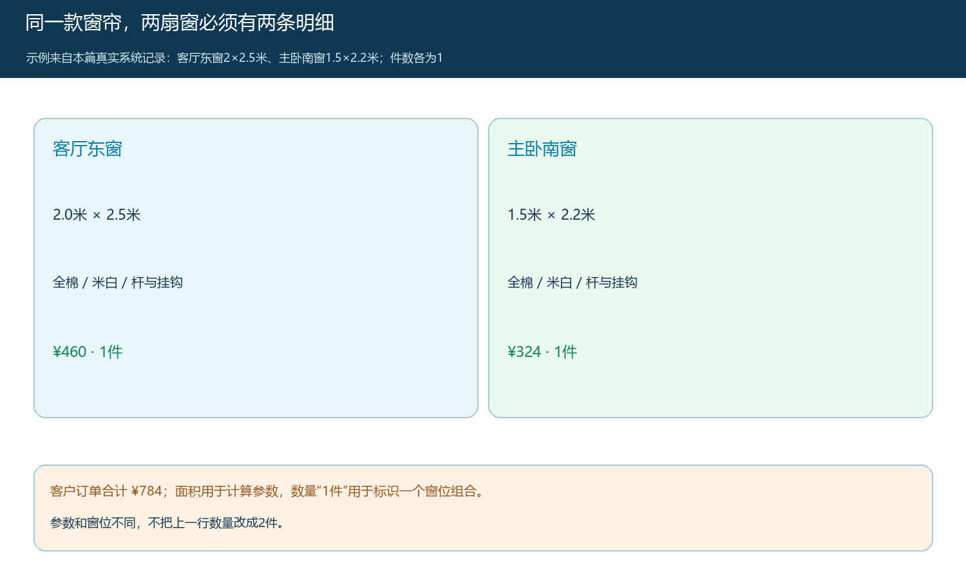
图1：同款商品有两条窗位明细；宽高用于本件计价，数量“1件”标识一个窗位组合。
管理端定制商品模板可以约束必填项、单位和可选项，但模板的默认宽高、颜色和配件不能代替本次量尺。销售复制相似模板时，先核字段解释和价格公式，再让客户逐窗位选择。定制商品参数报价能帮助门店从“卖布料”转向“交付完整窗位”，但这不是系统自动完成量尺、排布裁剪或安装排班的证据。

客户按窗位分别填写，默认值也要重新核对
客户在手机商城配置客厅东窗时，输入宽2米、高2.5米，选择全棉、米白和窗帘杆与挂钩，并填写房间窗位与交付位置。参数摘要、成交单价460元和数量1件一起留在定制商品快照。客户与销售应逐项核实数字单位，不在数值栏里混写“米”；如果实际测量给的是厘米，先按统一口径转换并由测量人员复核，不依赖客户心算。备注不是唯一位置记录，结构化窗位字段和现场标签应保持一致。若默认配置来自上一位客户或上一扇窗，宽高、面料、颜色和配件都要重新检查。
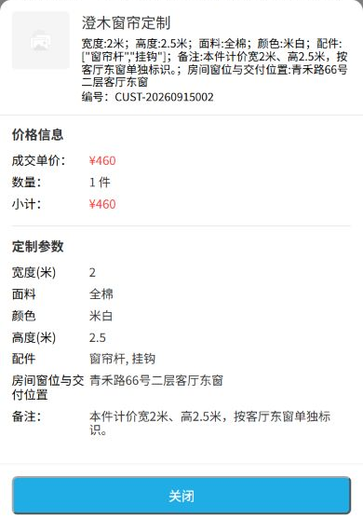
图2：真实手机商城快照显示客厅东窗的宽高、面料、颜色、配件、窗位说明及460元成交单价。
系统页面保存的是客户输入与选择的参数，不会判断窗框是否量错。销售在客户提交前应核对现场测量记录与页面快照；参数不一致就退回修正，不能为了让系统校验通过而随意填一个允许范围内的尺寸。计价公式如使用“基础价×宽×高×面料系数＋配件加价”，还要说明宽高分别对应什么计价尺度、加工损耗是否已含在系数内，以及配件数量如何确定。换算与公式均要在报价前做试算，避免页面显示价格合理，工厂实际用布却不足。

第二个窗位重新选配，不直接增加上一件数量
主卧南窗与客厅东窗即便选同款米白全棉，也要建立另一条明细：宽1.5米、高2.2米，配件同样为窗帘杆与挂钩，演示订单成交单价324元、数量1件。手机购物车能同时列出两条定制商品明细，分别标示460元和324元。两件合计784元只是财务汇总；加工商需要两份尺寸，仓库需要两个窗位标签，安装人员需要知道各自位置。若把客厅东窗的数量从1改成2，系统可能只得到两个参数完全相同的“客厅东窗”，主卧的尺寸与位置会丢失。
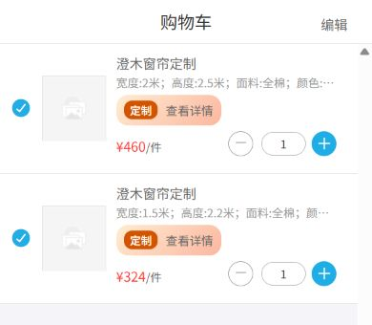
图3：真实购物车两行分别显示460元与324元，各1件；不能只凭“共2件”判断两个窗位相同。
客户增加第三扇窗时也按同样规则新增位置与参数。只有位置、尺寸、面料、颜色和配件完全一致，且交付安排允许合并，才考虑同一明细增加数量。主纱帘由不同供应商加工时，还要给每个窗位建立主帘、纱帘、轨道与挂钩的齐套检查；一包只写“主卧”可能仍混淆南窗与西窗。仓库可用窗位编号贴在包装上，但正式标签要与订单快照对应，不能用员工自造简称让下一个岗位重新猜。

销售沿订单明细确认报价和各窗位要求
客户提交后，销售打开订单详情核两条参数快照、数量和金额，并与客户最终确认的量尺记录逐条对照。演示订单中的客厅东窗460元与主卧南窗324元相加为784元；总额一致只说明金额相加无误，不代表房间、宽高、颜色或配件正确。若客户提出“主卧高度改成2.3米”，销售要判断订单是否已审核、供应商是否已接单、面料是否已裁剪，再按当前状态形成可追溯变更。直接修改商品模板不能替代对这张既有订单的改单，因为订单快照、客户承诺和加工依据必须同步。
报价确认还要考虑供应商成本。两扇窗虽然面料相同，用布量和配件长度不同，实际采购材料与加工费未必按售价比例变化；销售不能把两件合计毛利当成每个窗位都赚钱。若客户只取消主卧南窗，要能单独算该行成交价、已发生测量或裁剪成本、可退条件与剩余订单金额。这个能力来自逐窗位行明细与受控变更，而不是在总价上任意做一次折扣。

先交一件时，把另一窗位本次出库数设为零
窗帘加工完成的时间可能不同。演示订单的PC管理端待出库清单保留两条同款、不同参数的明细：客厅东窗本次出库数填写1，主卧南窗填写0。界面还能看到各自宽高、配件和窗位说明，所以仓库知道先发哪件。页面里的“无库存”提示说明该定制商品并非普通现货拣货；操作出库前仍需确认实物已经加工、质检、贴窗位标签并齐套。生成出库单不是发货或安装验收，后续还要配送交接、客户签收与现场安装检查。
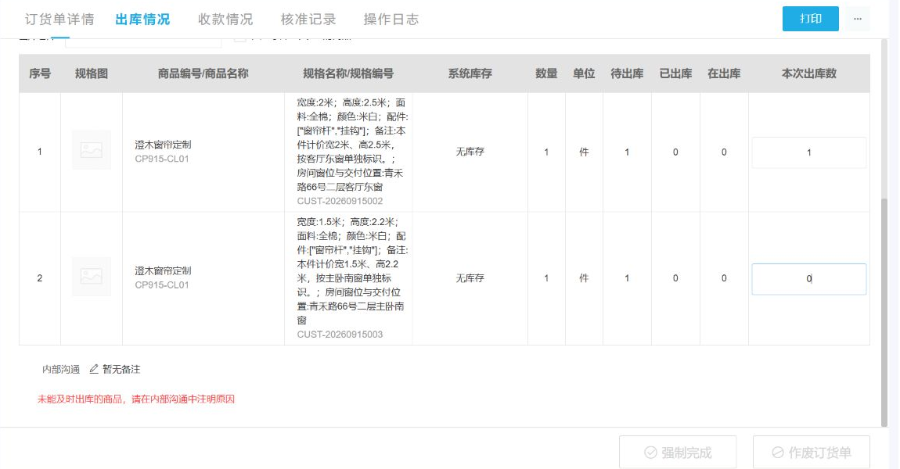
图4：真实管理端页面显示客厅东窗本次出库1、主卧南窗0；两条参数明细没有被合成一个总件数。
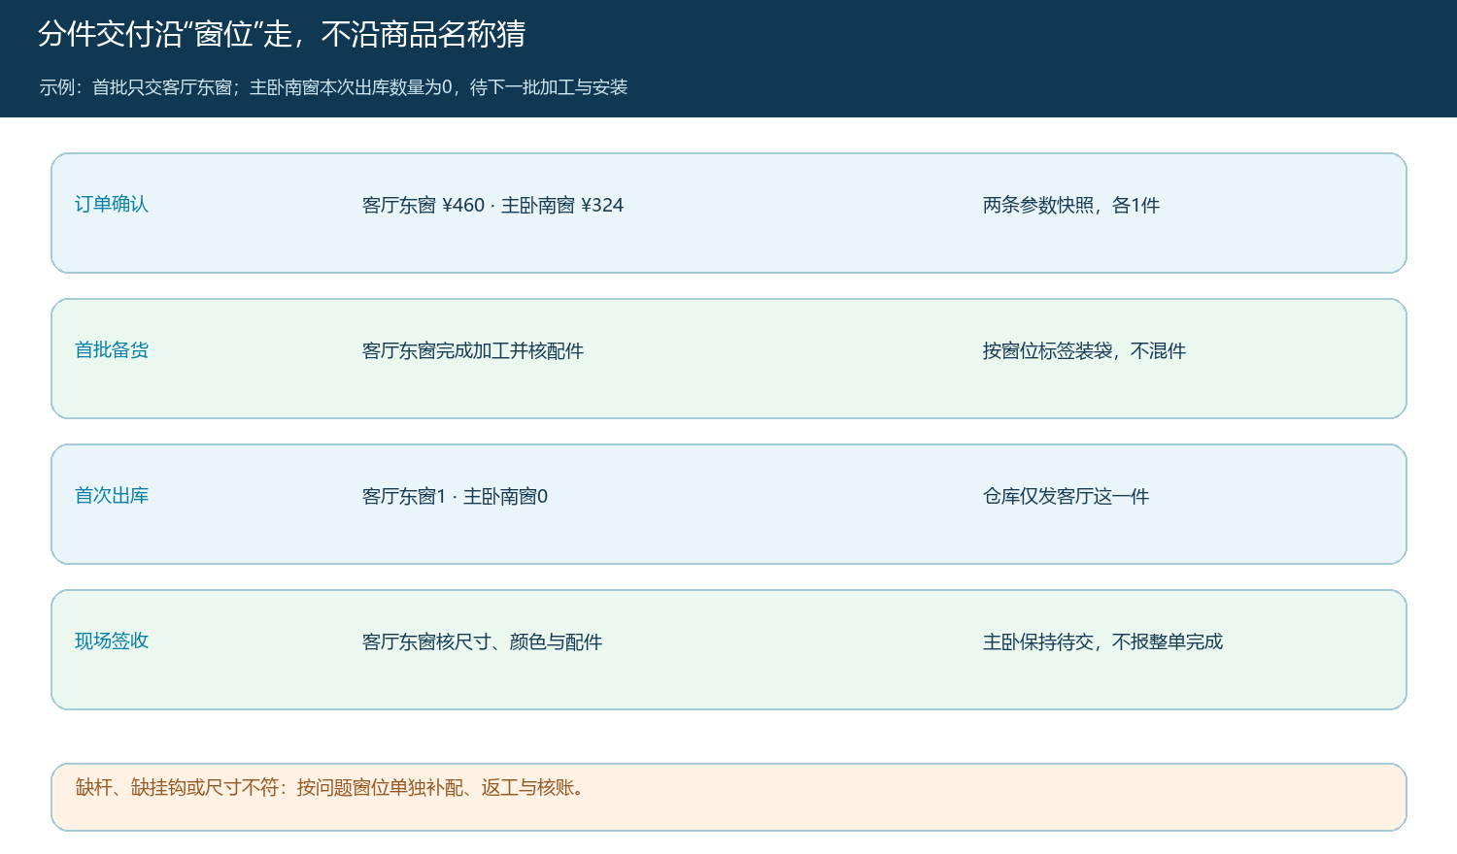
图5：首批发货、签收和后续待交按窗位拆开；缺杆、缺挂钩或尺寸错只处理受影响窗位。
仓库对每件实物复核窗位编号、面料色批、宽高加工标识及杆、挂钩等配件。客户收货或安装后若发现主卧窗帘尺寸不合，应回到主卧明细查原测量、确认版、加工单和发货批次，不能因客厅已签收就把整单关闭。补配挂钩与重做帘布的实物、费用和交期不同，售后要注明哪一件、哪一批、为何补发。财务则按客厅已交、主卧待交及合同付款节点核应收；不因首批出库了一件就把784元全部当成已经完成的交付收入。

用双窗位订单验收“参数、报价与分件交付”是否同号
试点先选两扇尺寸不同但商品相同的窗。测量人员形成两份窗位记录，客户在手机商城分别配置，销售核两行快照和784元总价，外协按窗位接两份加工要求，仓库先出客厅一件、主卧留待下一批。第一轮验收问五件事：从客户购物车能否区分两窗；从订单能否查回各自尺寸与选配；加工商是否收到明确窗位；出库清单能否只发其中一件；客户能否知道哪件已交、哪件未交。只看到“同款两件”的环节必须退回补清单。
再做一笔异常试验：假设主卧宽度下单后改动或到货缺挂钩，销售能否定位该行与确认时间，采购能否阻止旧版加工，仓库能否保留客厅已交状态，财务能否核主卧补配成本与客户应付变化。若异常只能靠翻聊天记录找答案，说明业务链未形成。后续持续看窗位标识缺失率、尺寸返工率、配件齐套率、分批签收差异和每窗位实际毛利，指标比“卖出多少米布”更能反映完整窗位方案的交付质量。云上订货的定制参数、手机商城明细和PC端分件出库页面可为试点提供订单证据；量尺、裁剪、安装排期、电机选型及现场验收仍由相应岗位和供方承担，不能因截图存在而声称这些专业动作已经自动完成。

